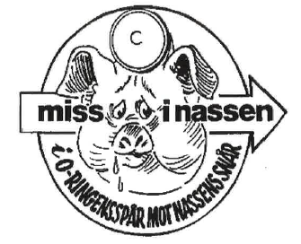

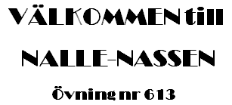
Samling 29/8 2018 kl.18.30 Lövdalen, Näfstorp.
(Ca 3,5 km N.Ö Lotorp) gps.58 grad.44´52,8N 15 grad. 52`54,2 E.
Vägbeskrivning
Kör genom Lotorp mot Igelfors. Ca 1,4 km norrut från Lotorpskiosken, sväng av höger mot Näfstorp. Sväng omgående höger igen, också där skyltat Näfstorp.
Efter ca 2,5 km första vänster. Sedan första höger efter 500 m.
Kör förbi ett torp, sedan framme. Parkering på gräs vid gamla äppleträdgården.
Första start kl. 19.00
Start och mål vid torpet.
Stämplingssystem SI.
Karta Näfstorp norra, laserscannad, skala ca 1:7500.
Banlängder: E= 1,7 km. A= 3,1 km. B= 4,0 km.
Medtag kläder efter väder.
Efterkapitel utomhus under tälttak och altan.
Det finns en varmdusch inomhus och en dusch utomhus vid ladugårdsväggen som är användbar vid varmt väder.
Solens nedgång denna afton sker kl. 20.05.
Efterkapitel 50 kr

Återbud tfn 0706-54 82 10 eller mail bjoohl55@hotmail.com

VÄLKOMNA!

